Блок питания
UTD 1038/20

сертификат соответствия
№ РОСС.IT.ME03.A05735

ПАСПОРТ

И ИНСТРУКЦИЯ ПО монтажу

Санкт – Петербург
2008

Блок питания мод.1038/20 с прерывателем

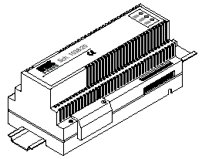
Функции

- Обеспечивает питание групп устройств системы DIGIVOICE;
- Обеспечивает питание аудио каналов одного или нескольких устройств вызова (панелей вызова, пультов консьержа и т.п.);
- Обеспечивает питание шины данных;
- В случае возникновения короткого замыкания в шине данных автоматически изолирует неисправный участок, сохраняя работоспособность остальной части системы;
- Блок питания имеет три индикатора, показывающих его состояние и подающих сигналы ошибок для диагностики.

Обозначение клемм

Клеммы питания

0 Вход питания, 0 Vac
230 Вход питания, 230 Vac

Клеммы питания логических цепей и шины данных

М1 Первый терминал перемычки «мастер»
М2 Второй терминал перемычки «мастер»
+V Выход питания логических цепей, +24 Vdc
0V Выход питания логических цепей, 0 Vdc
+VT Вход резервного питания, + VT
0VT Вход резервного питания, 0 VT
DU Контакт исходящего сигнала шины передачи данных
DE Контакт входящего сигнала шины передачи данных
0D Земля шины передачи данных

Клеммы питания аудио канала

+F Выход питания аудио канала, +33 Vdc
0F Выход питания аудио канала, 0 Vdc
+FT Вход резервного питания , + FT
0FT Вход резервного питания , 0 FT

Технические данные

Напряжение питания | 230 Vac ±10%
+V-0V Напряжение питания логических цепей | 24 Vdc ±5%, 700 mA
+F-0F Напряжение питания аудио канала | 33 Vdc ±5%, 65 mA
Напряжение питания шины передачи данных DU-0D (только для «Мастер» блока) | 24 V-7%(5%)
Диапазон рабочих температур | -5⁰С - +45⁰С

Питание логических цепей +V - 0V

Блок питания рассчитан на типовую конфигурацию системы, состоящую из одной панели вызова 1038/16 и 35-ти декодеров на 4-х абонентов мод.1038/34.
В комплексных системах может использоваться несколько блоков питания, каждый из которых будет обеспечивать питание группы устройств.
Никогда не подключайте блоки питания параллельно.

- К каждому блоку питания может быть подана нагрузка, не превышающая 70 единиц (LU).

Внимание: Строго следуйте инструкциям, описанным в разделе «Требования к монтажу».

Питание аудио канала +F - 0F

Блок питания может обеспечивать работу нескольких вызывных устройств.
В системах с одним аудио каналом блок питания может также использоваться для обеспечения работы панелей вызова.
В системах с двумя аудио каналами блок питания может обеспечивать работу только одной панели вызова. Для обеспечения работы других панелей вызова используйте дополнительные блоки питания 1038/25.
В обоих случаях действуйте в соответствии с прилагаемыми коммутационными схемами.

Питание шины данных DU - 0D

Блок питания может обеспечивать работу всей шины данных. В случае появления неисправности блок автоматически изолирует дефектный участок системы. Однако только один из блоков питания 1038/20 в системе может обеспечивать работу шины данных («мастер»). Этот блок питания называется ГЛАВНЫМ. Все остальные блоки питания считаются второстепенными. Конфигурирование главного блока питания заключается в установке перемычки между терминалами М1 и М2.

Примечание: Клеммы земли (0D) всех вспомогательных блоков питания должны быть соединены отдельным проводом с клеммой 0D главного блока питания.

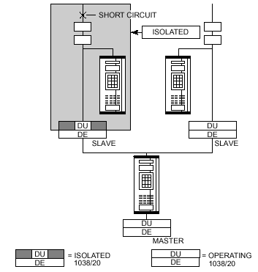
Изоляция шины данных

В случае появления короткого замыкания в шине передачи данных блока питания изолирует неисправность, обеспечивая работоспособность остальной части системы.

Случай А.

Если неисправность возникает в исходящей шине передачи данных, подключенной к блоку питания магистрали, то будут изолированы только устройства, связанные со вторичной магистралью. Остальные участки системы остаются работоспособными.
Случай В.

Если неисправность возникает во входящей шине передачи данных, каждый блок питания магистрали изолирует шину данных так, что устройства, связанные со вторичной магистралью и подключенные к блоку питания, оставались работоспособными.

Установка

- При отключенном питании системы подсоедините все устройства и блоки питания.
- Проверьте, чтобы только один блок питания в системе был сконфигурирован в качестве главного (т.е. его клеммы М1 и М2 замкнуты).
- Проверьте, чтобы к клемме DE главного блока питания не были подключены никакие провода.
- Проверьте, чтобы к каждой клемме DE и DU вторичных блоков питания был подключен хотя бы один провод.
- После проведения всех проверок включите питание системы и проверьте работоспособность всех блоков питания (см. следующий раздел).

Примечание: Блоки питания включатся в течение 5 секунд. Корректность конфигурации главного и второстепенных блоков питания проверяется автоматически, но только после активации системы.

Диагностика и поиск неисправностей
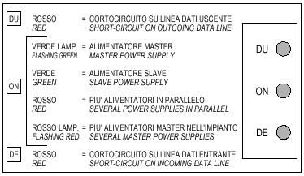
На корпусе блока питания имеются три индикатора:
ON: Двухцветный индикатор. Загорается зеленым цветом при нормальной работе блока питания и красным при появлении нарушений работы (см. таблицу внизу).
DU: Красный индикатор. Загорается при появлении короткого замыкания в исходящей шине передачи данных.
DE: Красный индикатор. Загорается при появлении короткого замыкания во входящей шине передачи данных.

Таблица поиска неисправностей:

Ситуация | ON | DE | DU
Главный блок питания исправен | Мигающий зеленый | Выкл. | Выкл.
Вспомогательный блок питания исправен | Зеленый | Выкл. | Выкл.
Несколько блоков питания подключены параллельно | Красный | Выкл. | Выкл.
Несколько главных блоков питания в системе | Мигающий красный | Выкл. | Выкл.
Короткое замыкание во входящей шине данных | Зеленый | Красный | Выкл.
Короткое замыкание в исходящей шине данных | Выключен | Выкл. | Красный

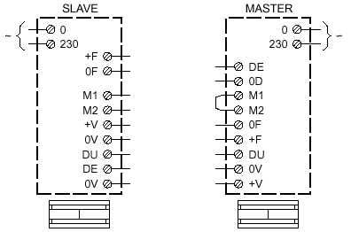
- Отключите питание системы. Проверьте соединение на клеммах +V и вновь включите питание.
- Отключите питание системы. Убедитесь, что клеммы М1 и М2 закорочены только на одном блоке питания и что на последнем к клемме DE не подсоединен ни один провод. Вновь включите питание.
- Неисправность может также возникнуть на вспомогательных блоках питания, если их клеммы DE не соединены с клеммой DU главного блока питания. Блок изолирует неисправный участок шины данных. После устранения неисправности питание автоматически включается.
- В этом случае блок питания отключает подачу питания на клеммы +V-0V на 5 секунд, а затем вновь его подает и проверяет исправность системы. Если неисправность не устранена, питание вновь отключается. Далее попытки включения питания делаются каждые 60 секунд до тех пор, пока проблема не будет устранена.

Гарантийные обязательства

Компания-поставщик гарантирует стабильность всех технических характеристик устройства при соблюдении требований к установке и эксплуатации. В течение 12 месяцев с даты сдачи системы в эксплуатацию Поставщик обязуется бесплатно производить ремонт неисправного оборудования.

Дата сдачи системы в эксплуатацию «_______» «__________________» 20___ г

УРМЕТ ИНТЕРКОМ АКЦИОНЕРНОЕ ОБЩЕСТВО
-----------------------------------------------------------------------------

191123, Санкт-Петербург, ул. Фурштатская, 33, пом.4 Тел./факс (812) 441-3041

127055, Москва, ул. Лесная, д 43, офис 429 Тел./факс (499) 973-1981; (499) 978-5163

E-mail : sales@urmet.ru http://www.urmet.ru

